# Analizador Léxico

Un analizador léxico es la primera fase de un compilador, consistente en un programa que recibe como entrada el código fuente de otro programa (secuencia de caracteres) y produce una salida compuesta de tokens (componentes léxicos) o símbolos. Estos tokens sirven para una posterior etapa del proceso de traducción, siendo la entrada para el analizador sintáctico (en inglés parser).

# Funciones

# 1. Manejo del fichero de entrada del programa fuente.

# 2. Eliminar comentarios, espacios en blaco, tabuladores y saltos de linea.

# 3. Inclusion de ficheros.

# 4. Contabilizar el numero de lineas y columnas para emitir mensajes de error.

# 5. Reconocimiento y ejecucion de las directivas de compilacion.

# Pasos del analizador léxico

Un analizador sintáctico o parser (viene del inglés: parse-analizar una cadena o texto en componentes sintácticos lógicos) es un programa que normalmente es parte de un compilador. El compilador se asegura de que el código se traduce correctamente a un lenguaje ejecutable. La tarea del analizador es, en este caso, la descomposición y transformación de las entradas en un formato utilizable para su posterior procesamiento. Se analiza una cadena de instrucciones en un lenguaje de programación y luego se descompone en sus componentes individuales.

# Como crear un Analizador Léxico

El analizador léxico lee caracteres de entrada hasta que detecta que con el último carácter leído se puede formar un token, o un error en su caso, y comunica el evento correspondiente al analizador sintáctico. Si no hubo error, el AS procesa el token, y el AL no vuelve a entrar en juego hasta que el analizador sintáctico vuelva a necesitar otro token del flujo de entrada.

En este caso nos encontramos con el generador de analisis léxico para java, JFlex. Lo primero que hay que hacer es descargar el analizador.



una vez descargado en el computador, procedemos a importar la librería **jflex** en un nuevo proyecto de Netbeans.

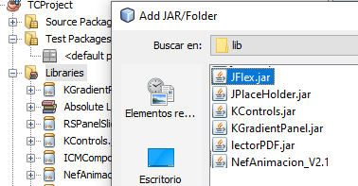

Luego procederemos a crear dos archivos uno con extensión .flex, llamado Lexer.flex y otro con extensión .java al cual le pondremos como nombre Tokens.java 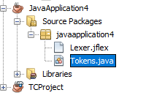

Procederemos a crear nuestras propias reglas léxicas dentro del archivo “Lexer.flex” e ir añadiendo todos sus tokens en “Tokens.java” dentro de un enum.

A continuación crearemos un Frame con dos JTextarea y un botón.

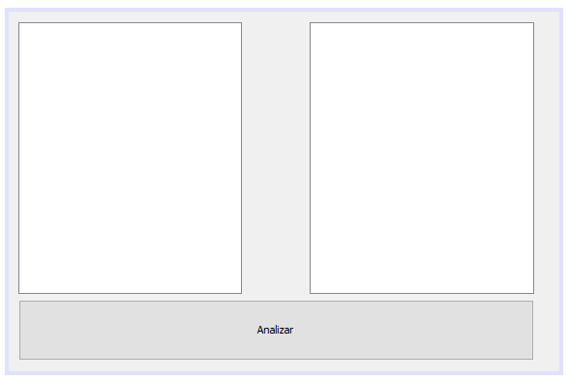

Luego presionamos doble click en el botón creado y dentro del evento click crearemos la conexión entre Java y el analizador lexico y en un select case iremos validando cada tokens creado con la leyenda que le presentaremos al usuario.

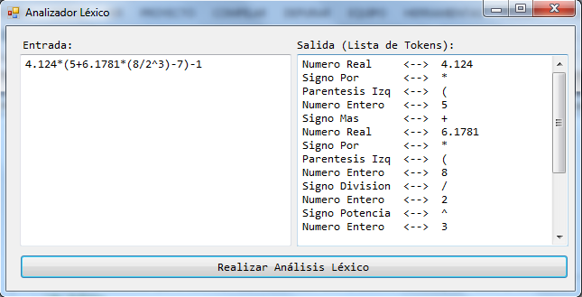

# Estructura if Else

La estructura condicional if ... else es la que nos permite tomar ese tipo de decisiones. Traducida literalmente del inglés, se la podría llamar la estructura "si...si no", es decir, "si se cumple la condición, haz esto, y sino, haz esto otro".

Un ejemplo sencillo sería el siguiente (no se trata de un programa completo, sino tan sólo una porción de código):

if (condición) {

sentencias_si_verdadero;

}else{

sentencias_si_falso;

}

if (edad < 18){

System.out.println("No puedes acceder.\n");

}else {

System.out.println("Bienvenido.\n");

}

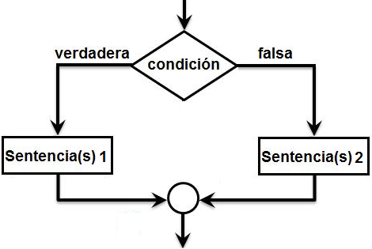

# Estructura For

El bucle for es una variante del bucle while y, al igual que éste, puede iterar cero o más veces. Sin embargo, el bucle for sólo se suele usar cuando se conoce el número exacto de veces que tiene que iterar el bucle.

for ( <expresión_1> ; <expresión_2> ; <expresión_3> )

{

<bloque_de_instrucciones>

}

int contador;

System.out.println("");

for ( contador=1 ; contador<=10 ; contador++ )

System.out.println("# " + contador);

}

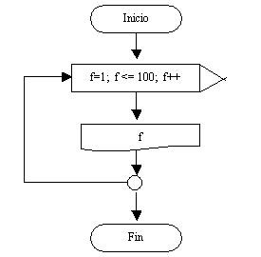

# Estructura While

Estructura While

El bucle while presenta ciertas similitudes y ciertas diferencias con el bucle for. La repetición en este caso se produce no un número predeterminado de veces, sino mientras se cumpla una condición. Conceptualmente el esquema más habitual es el siguiente:

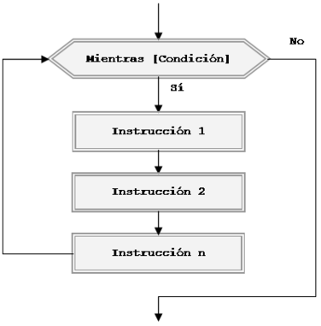

La sintaxis en general es: while (condición) {instrucciones a ejecutarse } donde condición es una expresión que da un resultado true o false en base al cual el bucle se ejecuta o no.

int i = 0;

while (true) {

//Condición trivial: siempre cierta

i++;

System.out.println("#i: " + i);

if (i==9) { break;}

}

En este código hemos hecho algo un poco extraño. Como condición a evaluar hemos puesto “true”. Esto significa que la condición es siempre verdadera, lo que en teoría daría lugar a un bucle infinito y a un bloqueo del ordenador. Sin embargo, utilizamos un contador auxiliar que inicializamos en cero y en cada repetición del bucle aumentamos en una unidad. A su vez, introducimos una condición dentro del bucle según la cual cuando el contador alcanza el valor 9 se ejecuta la instrucción break.

# Sentencia Do While

La sentencia de iteración do-while es de tipo posprueba. Primero realiza las acciones luego pregunta. La sintaxis es la siguiente:

do sentencia while ( condición );

Observamos que es como un while pero al revés. Primeramente, se ejecuta la sentencia y luego evalúa la condición. Si la expresión de la condición es verdadera vuelve a dar un ciclo. De lo contrario, termina. Esto nos garantiza que la sentencia se ejecute al menos una vez.

do

System.out.println("Lo veras una vez");

while ( false );

Resulta útil para los casos en donde tendremos que realizar ciertas acciones antes de verificar una condición.

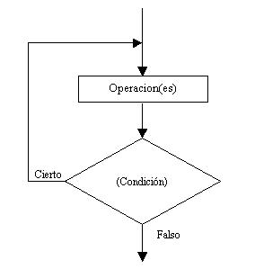

# EstructuraSwitch-case

La sentencia switch se encarga de estructurar una selección múltiple. Al contrario del enunciado if-else que sólo podemos indicar dos alternativas, maneja un número finito de posibilidades. La estructura general del enunciado switch es la siguiente:

switch( expresión ) {

case constante1:

sentencia1;

...

break;

...

case constanteN:

sentenciaN;

...

break;

default:

sentencia;

...

break

}

El valor de la expresión y de las constantes tiene que ser de tipo char, byte, short o int. No hay lugar para booleanos, reales ni long porque, en la ejecución, todos los valores que incorporamos se transforman en valores de tipo int.

Al evaluar la expresión de switch, el intérprete busca una constante con el mismo valor. Si la encuentra, ejecuta las sentencias asociadas a esta constante hasta que tropiece con un break. La sentencia break finaliza la ejecución de esta estructura. Si no encuentra ninguna constante que coincida con la expresión, busca la línea default. Si existe, ejecuta las sentencias que le siguen. La sentencia default es opcional.

switch ( op ) {

default :

System.out.println("error");

break;

case '+':

System.out.println( a + b );

break;

}